

INFORME TÉCNICO DE FISCALIZACIÓN AMBIENTAL

Fiscalización Ambiental

Proyecto Exploración LOS DOMOS
DFZ-2019-356-XI-SRCA
Febrero 2019

 | Nombre | Firma
Aprobado | Oscar Leal Sandoval
Elaborado | Claudio Coñecar Abarzúa

Contenido
Contenido 1
1 RESUMEN 2
2 IDENTIFICACIÓN DE LA UNIDAD FISCALIZABLE 4
2.1 Antecedentes Generales 4
2.2 Ubicación y Layout 5
3 INSTRUMENTOS DE CARÁCTER AMBIENTAL FISCALIZADOS 7
4 ANTECEDENTES DE LA ACTIVIDAD DE FISCALIZACIÓN 7
4.1 Motivo de la Actividad de Fiscalización 7
4.2 Materia Específica Objeto de la Fiscalización Ambiental 7
5 REVISION DOCUMENTAL 8
5.1 Documentos Revisados 8
6 HECHOS CONSTATADOS. 9
6.1 ELUSIÓN DEL SISTEMA DE EVALUACIÓN AMBIENTAL 9
7 CONCLUSIONES 19
8 ANEXOS 19

RESUMEN

El presente documento da cuenta de los resultados de la actividad de fiscalización ambiental realizada por la Superintendencia del Medio Ambiente, a la unidad fiscalizable “Proyecto de Prospección Minera Los Domos” ubicado en el sector de Quebrada Honda, camino al lago Jeinimeni, comuna de Chile Chico. La actividad de inspección fue desarrollada el día 7 de marzo de 2019 en respuesta a denuncia presentada por el Servicio Nacional de Geología y Minería (ver Anexos 1 y 3)

El motivo de la actividad de fiscalización ambiental fue verificar la construcción de nuevas plataformas de sondaje, por sobre las 19 plataformas ya informadas por el titular, en la hipótesis de elusión de fraccionamiento descrito en el inciso primero del art.14° del D.S.N°40/2012 REGLAMENTO DEL SISTEMA DE EVALUACIÓN DE IMPACTO AMBIENTAL.

El proyecto fiscalizado consiste en una campaña de prospección minera que consideró la instalación inicial de 19 plataformas de perforación. Las plataformas están ubicadas dentro de las pertenencias mineras de exploración denominadas Electrum 4A- 7A que pertenecen a Southern Gold SpA y concesiones de explotación Pedregoso 7 1/30 que están bajo opción a Southern Gold SpA.

Este proyecto minero ya había sido denunciado previamente en 2 oportunidades. La primera denuncia recibida fue en el mes de julio del año 2017 y las actividades de fiscalización realizadas no permitieron identificar situaciones que pudiesen calificarse como hallazgos; por lo que esta denuncia fue cerrada sin constatar desviaciones a la normativa vigente y su informe está disponible en la plataforma SNIFA, en la página web de la Superintendencia del Medio Ambiente : http://snifa.sma.gob.cl/v2/Fiscalizacion/Ficha/1006822.
La segunda denuncia fue presentada por 3 organizaciones ambientales de Aysén y el examen de información realizado no permitió identificar situaciones que pudiesen calificarse directamente como hallazgos. Lo anterior pese a que las obras de prospección minera se ubican al interior del Sitio Prioritario para la Conservación de la Biodiversidad "Estepa Jeinimeni- Lagunas de Bahía Jara''. Respecto a este último punto y, a objeto de realizar un apropiado análisis de la causal de ingreso descrita en el Art.3° del D.S. N°40/2012, correspondería al Servicio de Evaluación Ambiental realizar la interpretación y pronunciamiento respecto al Objeto de Protección del mencionado Sitio Prioritario.

De las actividades de fiscalización ambiental desarrolladas en esta tercera fiscalización , se verificó que el Proyecto de Prospección Minera Los Domos proyecto, de la empresa Southern Gold SpA, debe someterse al Sistema de Evaluación de Impacto Ambiental (SEIA), por configurarse la tipología de ingreso al SEIA i.2) del D.S.N°40/2012 REGLAMENTO DEL SISTEMA DE EVALUACIÓN DE IMPACTO AMBIENTAL al haberse constatado una vigésima plataforma de prospección en la zona geográfica que abarca las Regiones de Valparaíso a la Región de Magallanes y Antártica Chilena, incluida la Región Metropolitana de Santiago.

También se verificó el incumplimiento del art 11°bis de la Ley 19300 y del inciso primero del art.14° del mencionado reglamento al haber fraccionado el proyecto, habiendo ejecutado el proyectos en 2 etapas distintas, pero sobre el mismo grupo de pertenencias mineras y bajo el mismo responsable..

IDENTIFICACIÓN DE LA UNIDAD FISCALIZABLE

Antecedentes Generales

Identificación de la Unidad Fiscalizable:  SONDAJE MINERO JEINIMENI | Estado operacional de la Unidad Fiscalizable:  Faenas detenidas.
Región:  XI Región de Aysén | Ubicación específica de la unidad fiscalizable:  Las actividades de prospección se ubican al sur de la cuenca de la Quebrada Honda, a 23 kms al sur de la localidad de Chile Chico, por la ruta X-753 al lago Jeinimeni.
Provincia:
General Carrera
Comuna:
Chile Chico
Titular(es) de la unidad fiscalizable:  Southern Gold SpA | RUT o RUN:  76.613.948-5
Domicilio titular(es):  Nueva Tajamar 481, Torre Norte, oficina 1601, Las Condes, Santiago, Chile | Correo electrónico:  dkoerber@equusmining.com
Teléfono:
963063698
Identificación representante(s) legal(es):  Roberto Castillo Lara | RUT o RUN:  10.523.752-9
Domicilio representante(s) legal(es):  Nueva Tajamar 481, Torre Norte, oficina 1601, Las Condes, Santiago, Chile | Correo electrónico  rcastillo@equusmining.com
Teléfono:
56 9 87754772

Ubicación y Layout
Figura 1. Mapa de ubicación Regional (Fuente: http://gis.sma.gob.cl/NEPA)
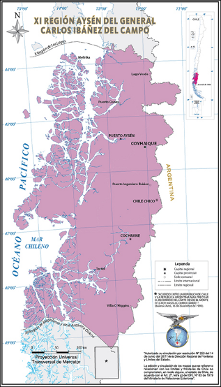

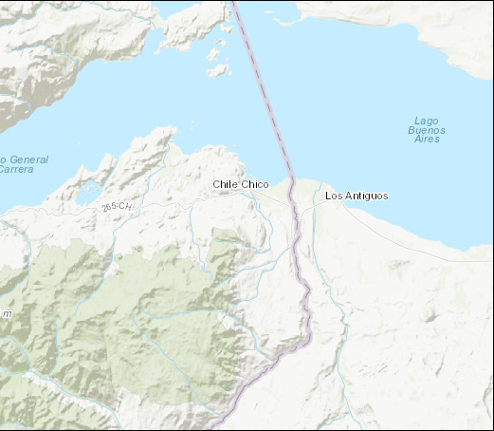
Límite Internacional
CANAL MORALEDA
ISLA JAMES

ISLA MELCHOR

Quebrada Honda
Zona de actividades mineras

Rio Jeinimeni

CANAL CHAFFERS
Figura 2. Mapa de ubicación local (Fuente: Elaboración propia en base a imagen Google Earth Pro)
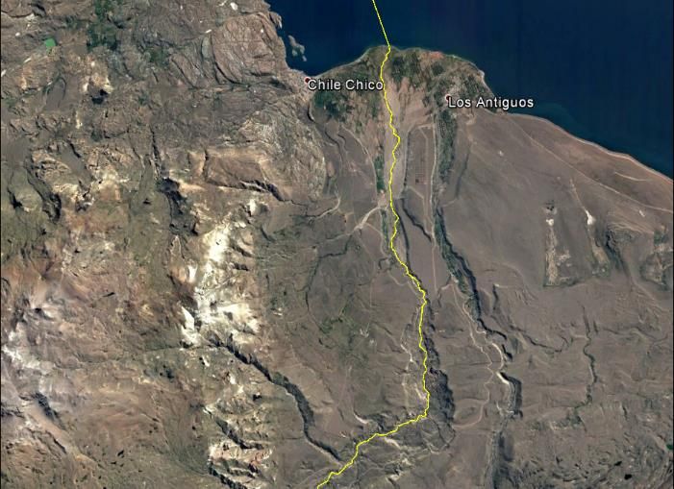
Chile Chico

Escala: 5 kms
Punto de acceso
Quebrada Honda
Límite Internacional
Rio Jeinimeni
Zona de Prospecciones
Coordenadas UTM de referencia: WGS84 | Huso:19G | UTM N: 4.823.400 m | UTM E: 292.994 m
Ruta de acceso:
Las actividades de prospección se ubican al sur de la cuenca de la Quebrada Honda. El acceso se encuentra en el costado norte de la ruta X-753 (desde Chile Chico al lago Jeinimeni), en un punto ubicado a 23 kms al sur de la localidad de Chile Chico, pasado el puente de Quebrada Honda.

ANTECEDENTES DE LA ACTIVIDAD DE FISCALIZACIÓN

Motivo de la Actividad de Fiscalización
Motivo |  | Descripción
 | Programada
x | No programada | x | Denuncia
x | No programada |  | Autodenuncia
x | No programada |  | De Oficio
x | No programada |  | Otro
x | No programada | Denuncias recibidas:  Denuncia presentada el Servicio Nacional de Geología y Minería mediante Oficio ORD. N°334, del 27 febrero 2019 (Anexo 1)

Materia Específica Objeto de la Fiscalización Ambiental

- Elusión del sistema de evaluación ambiental

Aspectos relativos a la ejecución de la Inspección Ambiental

Ejecución de la inspección

Existió oposición al ingreso: NO | Existió auxilio de fuerza pública: NO
Existió colaboración por parte de los fiscalizados: SI | Existió trato respetuoso y deferente: SI
Observaciones: Sin Observaciones

Esquema de recorrido

Figura 3. Recorrido de la fiscalización del 7 de marzo de 2019.-
(Fuente: proyección de recorrido georreferenciado sobre imagen satelital Google Earth Pro, de fecha 26 oct 2018)

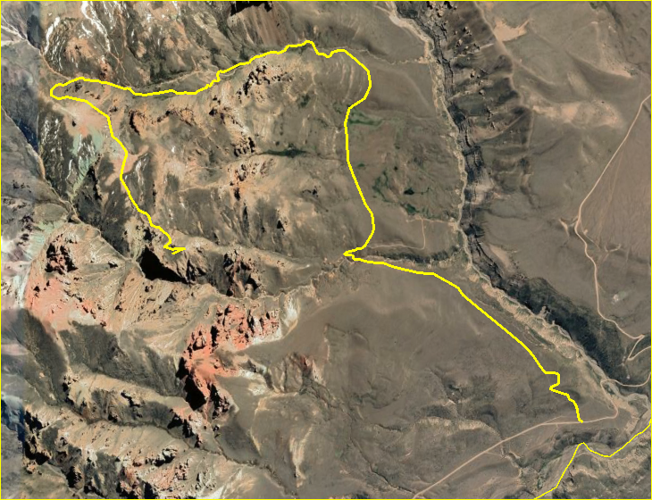
2
1

Detalle del Recorrido de la Inspección

Primer día de inspección, 7 de marzo de 2019.-

N° de estación | Nombre/ Descripción de estación
1 | Barrera de Acceso  Barrera metálica cerrada con candado que bloquea el acceso al predio
2 | Plataforma N°1  Estación de prospección, con maquinaria y elementos propios de faenas de sondaje geológico

REVISION DOCUMENTAL

Documentos Revisados

ID | Nombre del documento revisado | Origen/ Fuente del documento | Observaciones
1 | Oficio ORD. N°334, del 27 febrero 2019 | Servicio Nacional de Geología y Minería | Presenta denuncia por posible fraccionamiento de proyecto.  (Anexo 1)
2 | Informe Respuesta a RESEX AYS N°02/2019 | Southern Gold SpA | Respuesta al requerimiento de información  (Anexo 2)
3 | Oficio ORD. N°357, del 4 marzo 2019 | Servicio Nacional de Geología y Minería | Complementa información de Ord 334/2019  (Anexo 3)
4 | Informe 1021712- FISCALIZACION EXPLORACION MINERA SECTOR JEINIMENI 07/02/2019 | Seremi de Bienes Nacionales de Aysén | Informa resultados de inspección realizada a las faenas de Minera los Domos  (Anexo 4)
5 | Acta de Inspección SMA 7 marzo 2019 | Superintendencia del Medio Ambiente, Oficina regional de Aysén | Da cuenta de hechos constatados en fiscalización del 7 de marzo de 2019 al proyecto Los Domos.  (Anexo 5)
6 | Informe 1002194- FISCALIZACION EXPLORACION MINERA SECTOR JEINIMENI 27/07/2018 | Seremi de Bienes Nacionales de Aysén | Informa resultados de inspección realizada a las faenas de Minera los Domos  (Anexo 6)

HECHOS CONSTATADOS.

ELUSIÓN DEL SISTEMA DE EVALUACIÓN AMBIENTAL POR FRACCIONAMIENTO DE PROYECTO

Número de Hecho Verificado: 1 | Estación N°: No aplica
Documentación Revisada: 1, 2, 6
Análisis de Tipología de Proyecto o Modificación.

D.S. N°40/2012, APRUEBA REGLAMENTO DEL SISTEMA DE EVALUACIÓN DE IMPACTO AMBIENTAL,
Artículo 3.- Tipos de proyectos o actividades.
“Los proyectos o actividades susceptibles de causar impacto ambiental, en cualesquiera de sus fases, que deberán someterse al Sistema de Evaluación de Impacto Ambiental, son los siguientes:
…
- Proyectos de desarrollo minero, incluidos los de carbón, petróleo y gas, comprendiendo las prospecciones, explotaciones, plantas procesadoras y disposición de residuos y estériles, así como la extracción industrial de áridos, turba o greda.
…..
i.2.) Se entenderá por prospecciones al conjunto de obras y acciones a desarrollarse con posterioridad a las exploraciones mineras, conducentes a minimizar las incertidumbres geológicas, asociadas a las concentraciones de sustancias minerales de un proyecto de desarrollo minero, … , que consideren veinte (20) o más plataformas, incluyendo sus respectivos sondajes, tratándose de las Regiones de Valparaíso a la Región de Magallanes y Antártica Chilena, incluida la Región Metropolitana de Santiago.
Se entenderá por exploraciones al conjunto de obras y acciones conducentes al descubrimiento, caracterización, delimitación y estimación del potencial de una concentración de sustancias minerales, que eventualmente pudieren dar origen a un proyecto de desarrollo minero, que consideren menos plataformas que las indicadas en el inciso anterior, según las regiones respectivas….”

Ley 19300, APRUEBA LEY SOBRE BASES GENERALES DEL MEDIO AMBIENTE
“Artículo 11 bis.- Los proponentes no podrán, a sabiendas, fraccionar sus proyectos o actividades con el objeto de variar el instrumento de evaluación o de eludir el ingreso al Sistema de Evaluación de Impacto Ambiental. Será competencia de la Superintendencia del Medio Ambiente determinar la infracción a esta obligación y requerir al proponente, previo informe del Servicio de Evaluación Ambiental, para ingresar adecuadamente al sistema.”
(Enfasis de subrayado es agregado)

D.S. N°40/2012, APRUEBA REGLAMENTO DEL SISTEMA DE EVALUACIÓN DE IMPACTO AMBIENTAL,
“Artículo 14.- Desarrollo de proyectos o actividades por etapas.
Los proponentes no podrán, a sabiendas, fraccionar sus proyectos o actividades con el objeto de variar el instrumento de evaluación o de eludir el ingreso al Sistema de Evaluación de Impacto Ambiental. Corresponderá a la Superintendencia determinar la infracción a esta obligación y requerir al proponente el ingreso adecuado, previo informe del Servicio.”
(Énfasis de subrayado es agregado)

Hechos Constatados:
En visita de inspección efectuada con fecha 7 de marzo de 2019, se constató en acta de Inspección Ambiental (Anexo 5) la existencia de una plataforma de prospección minera junto a equipos de servicio asociados a dicha actividad. (Ver imagen 1 y fotos 1 a 4), en un punto georreferenciado como:

WGS84 Este, Huso 19 | WGS84 Norte, Huso 19
289.151 m | 4.824.651 m

En el mismo sector y en un punto situado aproximadamente 25m al Este de la ubicación de la máquina perforadora se constató otra perforación. Las fotografías y antecedentes verificados en Informe de Fiscalización de la Seremi de Bienes Nacionales (Anexo 4) permiten concluir que se trata de la perforación que se encontraba en ejecución el 7 de febrero de 2019. (ver foto 5 a 8)

Esta plataforma y sus perforaciones se ubican sobre el mismo grupo de pertenencias mineras, asociadas al mismo cuerpo geológico y bajo el mismo mandante que las otras 19 plataformas ejecutadas los años 2017 y 2018.

Específicamente las plataformas identificadas se ubican en la pertenencia minera Electrum 7A.

Examen de información respecto del fraccionamiento:
En efecto, el titular Southern Gold SpA, en respuesta al requerimiento de información Resex N°2/2019 de la Oficina Regional SMA de Aysén(Anexo 7), presenta un Informe de Respuesta (Anexo 2) en el cual informa y ubica las 19 plataformas ya realizadas en la campaña previa.(ver imagen 2)
A requerimiento de la Oficina Regional SMA de Aysén el Seremi de Bienes Nacionales, presenta informe de inspección realizado el 27 de julio de 2018 (Anexo 6) en el que informa y ubica las 19 plataformas constatadas en esa oportunidad (ver imagen 3).
En ord N°334/2019 de SERNAGEOMIN (Anexo 1) el servicio informa que el titular ha presentado 2 Avisos de Inicio de Actividades distintos, sobre el mismo grupo de pertenencias mineras los años 2017 y 2019.
Posteriormente el mencionado servicio, en ord N°357/2019 (Anexo 3) informa que las faenas declaradas el año 2017 y que consistían de 19 plataformas fueron ejecutadas, se les aprobó el respectivo plan de cierre y éste fue fiscalizado con fecha 22 de noviembre de 2018 constatando la ejecución de la totalidad de las medidas comprometidas en dicho plan de cierre.

Los hechos constatados en la inspección en terreno y verificados del examen de información descrito permiten concluir que el titular Southern Gold SpA ha ejecutado al menos 20 plataformas de prospección minera sobre las pertenencias ubicadas en el sector El Ceballo-Quebrada Honda, en la comuna de Chile Chico, sin haber sometido el proyecto de prospección minera LOS DOMOS, al Sistema de Evaluación Ambiental.
Las plataformas han sido ejecutadas en forma fraccionada, en 2 etapas. La primera ejecutada los años 2017 y 2018 y la segunda durante 2019.

Registros
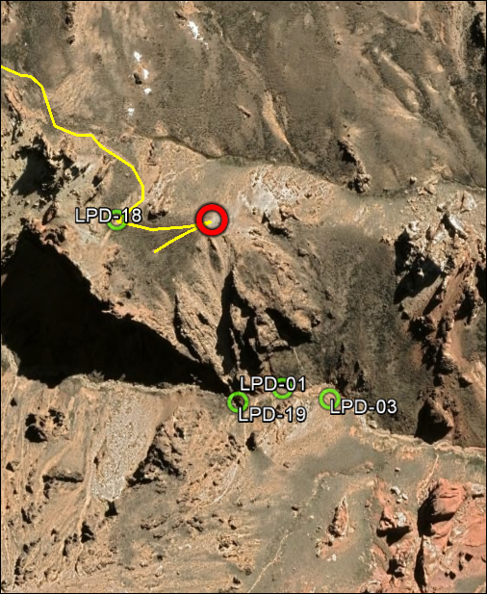
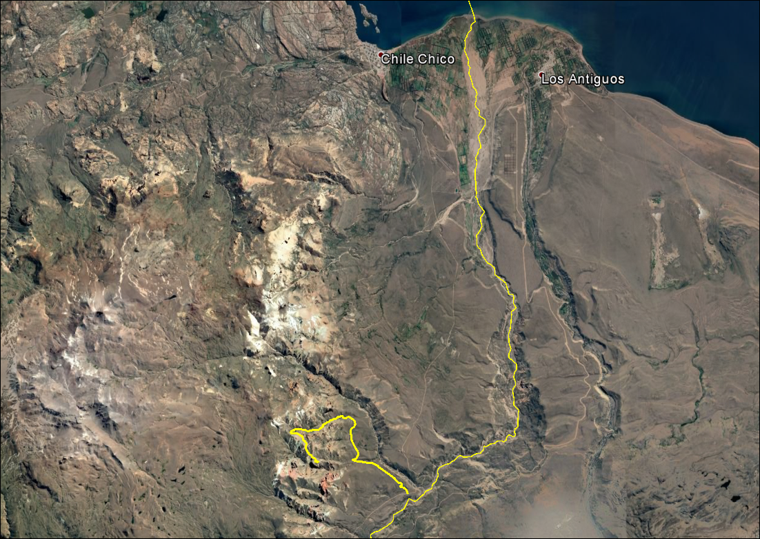
Límite Internacional

Track de recorrido del 7 de marzo 2019

Plataforma nueva.
WGS84 Este, | WGS84 Norte,
289.151 m | 4.824.651 m

Imagen 1 | Fecha: imagen de elaboración propia, proyección de datos georreferenciados sobre imagen satelital Google Heart Pro, 26.10.2018
Descripción del medio de prueba:
En la imagen izquierda se muestra la ubicación relativa respecto a la localidad de Chile Chico. En el recuadro rojo se muestra la posición georreferenciada en inspección del 7 de marzo de 2019, respecto a las otras plataformas de prospección más cercanas ejecutadas en la campaña de los años 2017 y 2018 e identificadas por el titular como LPD-18, LPD-01, LPD-03 y LPD19. Todos los puntos se ubican sobre el Huso 19.

Registros

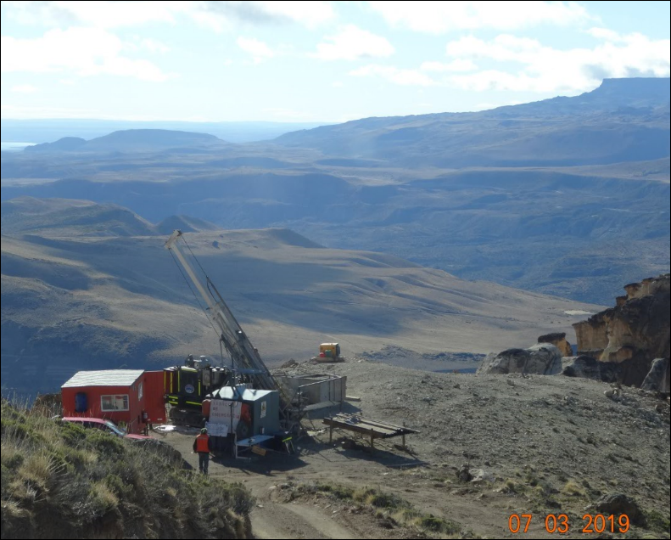  Generador  Perforadora  Comedor |  | 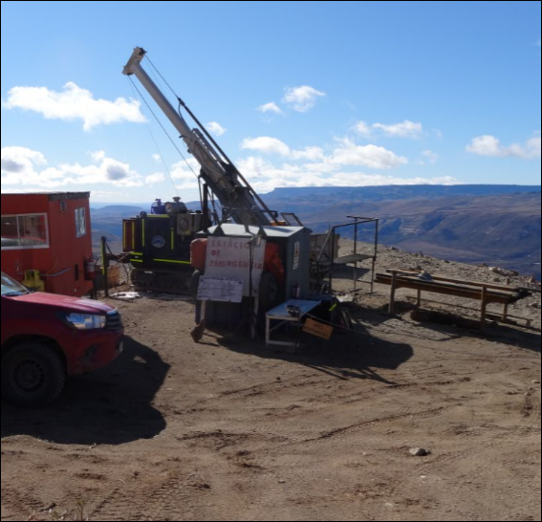
Fotografía 1 | Fecha: 7 de marzo de 2019 | Fotografía 2 | Fecha: 7 de marzo de 2019
Descripción del medio de prueba:  Vista general de la plataforma de prospección y sus elementos asociados. |  | Descripción del medio de prueba:  Vista de la máquina perforadora

Registros

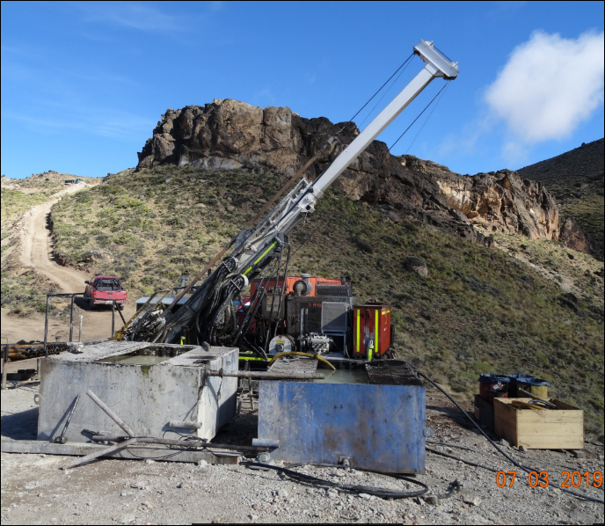 |  | 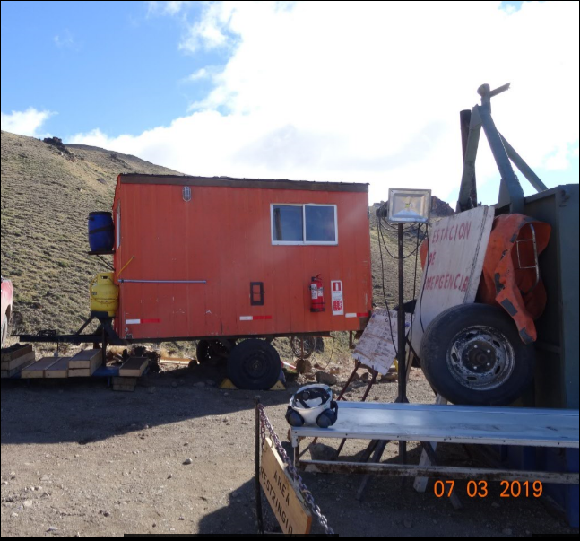
Fotografía 3 | Fecha: 7 de marzo de 2019 | Fotografía 4 | Fecha: 7 de marzo de 2019
Descripción del medio de prueba:  Se observa la máquina de perforación.  En primer plano se observan 2 estanques usados como sistema de decantación y reutilización de agua. A la derecha los depósitos de materiales peligrosos y residuos |  | Descripción del medio de prueba:  Vista del carro habilitado como comedor.

Registros
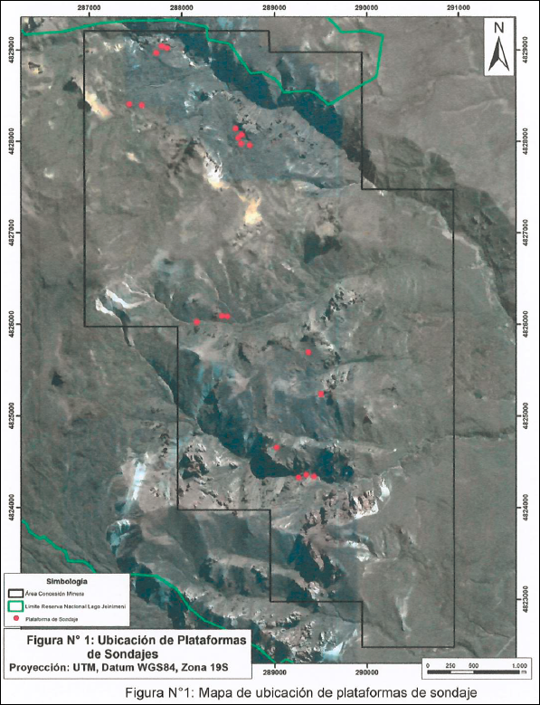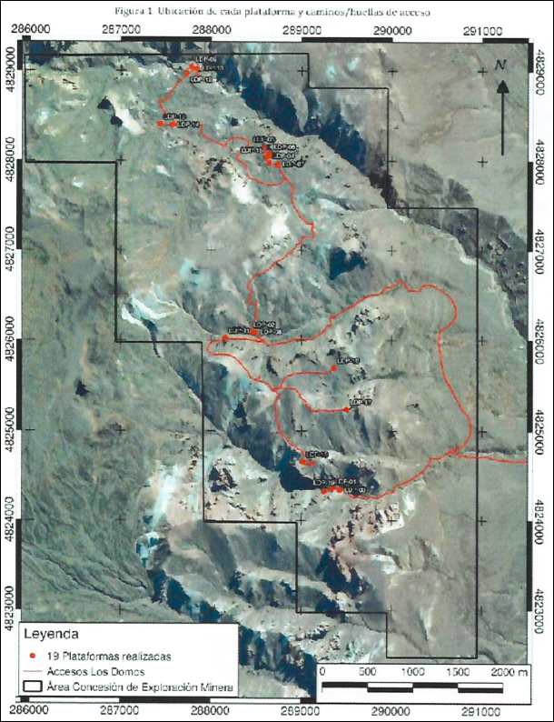
Seremi BBNN

Titular

Imagen 2 y 3 | Fecha: N/A
Descripción del medio de prueba:
En la imagen izquierda se muestra el diagrama de ubicación de las 19 plataformas ejecutadas por el titular y presentadas por el titular en Informe de Respuesta del 18 enero 2019 (Anexo 2). A la derecha se muestra diagrama con la ubicación de las 19 plataformas constatadas por personal de la seremi de Bienes Nacionales de Aysén, en fiscalización del 27 julio 2018. Se aprecia la correspondencia entre ambos diagramas de ubicación. En el recuadro la zona de perforación de la imagen N°1 previa.
Registros
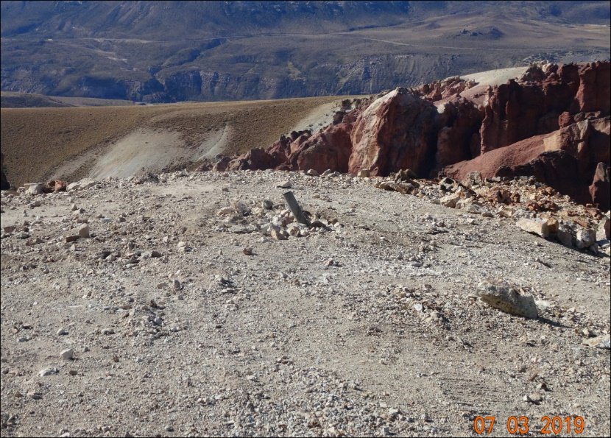 |  |  | 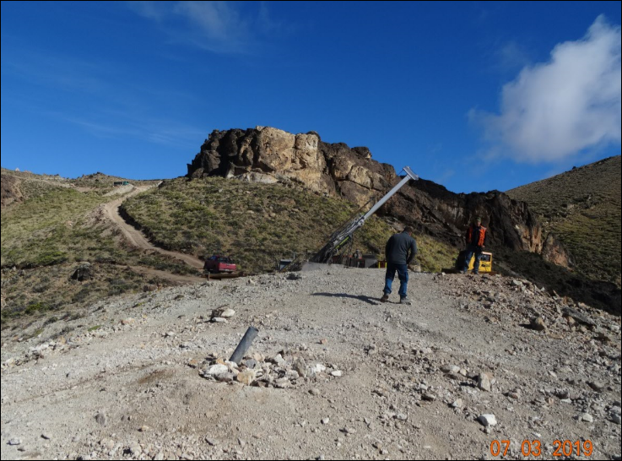
Fotografía 5. |  | Fecha: 7 marzo 2019 | Fotografía 6 | Fecha: 7 marzo 2019
Descripción del medio de prueba:  Perforación ubicada a 25 m al este de la prospección constatada el 7 de marzo del 2019  por la Superintendencia del Medio Ambiente |  |  | Descripción del medio de prueba:  En primer plano la perforación previa, al fondo la perforación constatada por la SMA (Anexo 5)
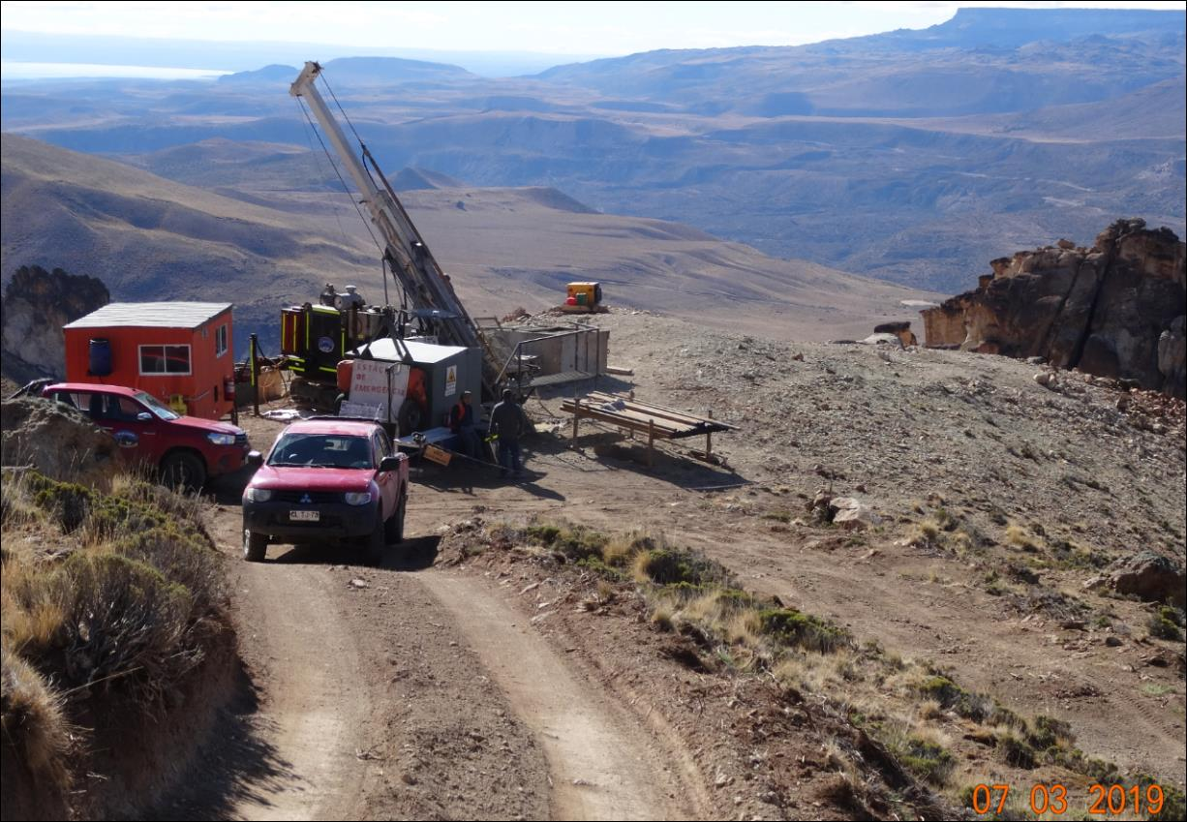 |  |  | 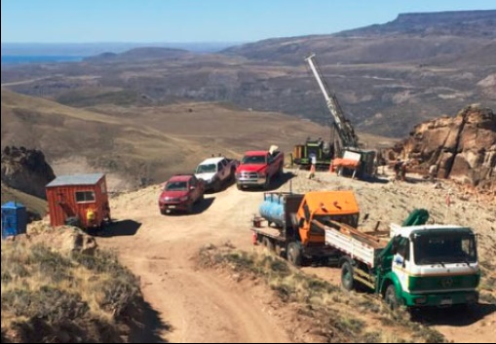
Fotografía 7. |  | Fecha: 7 marzo 2019 | Fotografía 8. | Fecha: 7 febrero 2019
Descripción del medio de prueba:  Vista general de la plataforma el 7 de marzo de 2019, según constata SMA. (Anexo 5) |  |  | Descripción del medio de prueba:  Vista general de la plataforma el 7 de febrero de 2019, según constata Seremi BBNN-Aysén en si ¿u informe (Anexo 4)

CONCLUSIONES

De los resultados de las actividades de fiscalización, se puede constatar que el proyecto de prospección minera Los Domos, de la empresa Southern Gold SpA, en consideración a haber ejecutado 20 plataformas de prospección minera en Región de Aysén, debe ingresar al Sistema de Evaluación de Impacto Ambiental.
N° Hecho Constatado | Tipología o Modificación | Hallazgo
1 | D.S. N°40/2012, APRUEBA REGLAMENTO DEL SISTEMA DE EVALUACIÓN DE IMPACTO AMBIENTAL,  Artículo 3.- Tipos de proyectos o actividades.  “Los proyectos o actividades susceptibles de causar impacto ambiental, en cualesquiera de sus fases, que deberán someterse al Sistema de Evaluación de Impacto Ambiental, son los siguientes:  …  - Proyectos de desarrollo minero, incluidos los de carbón, petróleo y gas, comprendiendo las prospecciones, ……...  …..  i.2.) Se entenderá por prospecciones al conjunto de obras y acciones a desarrollarse con posterioridad a las exploraciones mineras, conducentes a minimizar las incertidumbres geológicas, asociadas a las concentraciones de sustancias minerales de un proyecto de desarrollo minero, … , que consideren veinte (20) o más plataformas, incluyendo sus respectivos sondajes, tratándose de las Regiones de Valparaíso a la Región de Magallanes y Antártica Chilena, incluida la Región Metropolitana de Santiago.  ….”  Ley 19300, APRUEBA LEY SOBRE BASES GENERALES DEL MEDIO AMBIENTE  “Artículo 11 bis.- Los proponentes no podrán, a sabiendas, fraccionar sus proyectos o actividades con el objeto de variar el instrumento de evaluación o de eludir el ingreso al Sistema de Evaluación de Impacto Ambiental. ………..” | Se constató que el Proyecto de Prospección Minera Los Domos, de la empresa Southern Gold SpA, ha ejecutado 20 plataformas de prospección en el sector de Quebrada Honda, comuna de Chile Chico, perteneciente a la zona geográfica que abarca las Regiones de Valparaíso a la Región de Magallanes y Antártica Chilena, incluida la Región Metropolitana de Santiago.  También se constató que el titular ha fraccionado el proyecto, habiendo ejecutado el proyecto en 2 etapas distintas, pero sobre el mismo grupo de pertenencias mineras y bajo el mismo responsable.

Por lo tanto, el proyecto cumple con las condiciones establecidas para ser sometido al Sistema de Evaluación de Impacto Ambiental, previa consulta al Servicio de Evaluación Ambiental.

ANEXOS

N° Anexo | Nombre Anexo
1 | Oficio ORD. N°334, Servicio Nacional de Geología y Minería, del 27 febrero 2019
2 | Informe de Respuesta de Southern Gold SpA, a requerimiento de información de la SMA.
3 | Oficio ORD. N°357, Servicio Nacional de Geología y Minería, del 4 marzo 2019
4 | Informe de Fiscalización de la Seremi de Bienes Nacionales, del 7 de febrero de 2019
5 | Acta de Inspección Ambiental de la SMA, del 7 marzo 2019
6 | Informe de Inspección de la Seremi de Bienes Nacionales, del 27 de julio de 2018
7 | Res. Ex. N°2/2019 de la Oficina Regional SMA de Aysén, que requiere información al titular

